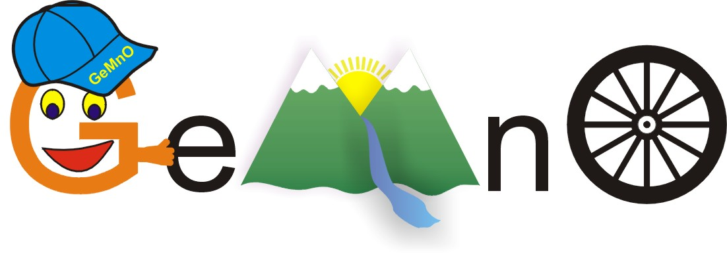
Serdecznie zapraszamy Państwa w drugą sobotę września
(09.09.2017 r.) do gościnnej i malowniczo położonej Gminy
Iwkowa na kolejną edycję imprezy sportowo-turystycznej

XI Górski Maraton na Orientację (XI GeMnO)

Imprezę tę organizujemy dla wszystkich aktywnych ludzi, na trasach sportowych oraz w ramach popularnej turystyki historycznej. Piesza Trasa Rodzinna Maratonu przebiegać będzie w tym roku pod hasłem:

„KRÓLEWSKA WIEŚ IWKOWA ”
Proponujemy Państwu grupowy spacer rozpoczynający się w centrum Iwkowej, od zwiedzenia zabytkowego drewnianego kościoła z XIV wieku oraz prezentacji ksiąg sądowych wsi Iwkowa. Następnie przejdziemy czerwonym szlakiem pieszym przez Iwkową kierując się na pasmo Szpilówki. Stamtąd zielonym szlakiem dotrzemy do Pustelni Św. Urbana, by potem zakończyć trasę w malowniczo położonym Zajeździe „U Zygi”.
Trasa przemarszu rozpocznie się o godzinie 14:00 w centrum Iwkowej, a zakończy około godziny 18-tej w Zajeździe „U Zygi”, gdzie wszyscy uczestnicy i organizatorzy imprezy spotkają się na tradycyjnej biesiadzie.
Młodzież gimnazjalną z Wojakowej i Iwkowej zachęcamy do pokonania tras sportowych, podczas których 2-3 -osobowe zespoły, po zwiedzeniu zabytkowego kościoła i obejrzeniu ksiąg sądowych wsi Iwkowa, pokonają pieszą trasę długości około 8 km wyznaczoną przez kolejne punkty kontrolne i kończącą się grillem na terenie Zajazdu „U Zygi”.
Koszt uczestnictwa w Trasie Rodzinnej – 50 złotych (bez noclegu), gimnazjaliści – 20 zł od osoby. Wszystkim uczestnikom imprezy zapewniamy pamiątkowy odlewany medal oraz transport busem do Iwkowej przed imprezą, a także odwóz po imprezie.

Zgłoszenia imienne do 6.IX (środa) przyjmuje: Jerzy Kryjomski (tel./sms/: 609 305 152, e-mail: jurek.bno@interia.pl) Informacje o imprezie dostępne będą także na stronach internetowych: www.bno-chrzanow.org.pl oraz www.iwkowa.pl w zakładkach GEMNO.

Serdecznie zapraszamy wszystkich mieszkańców !

